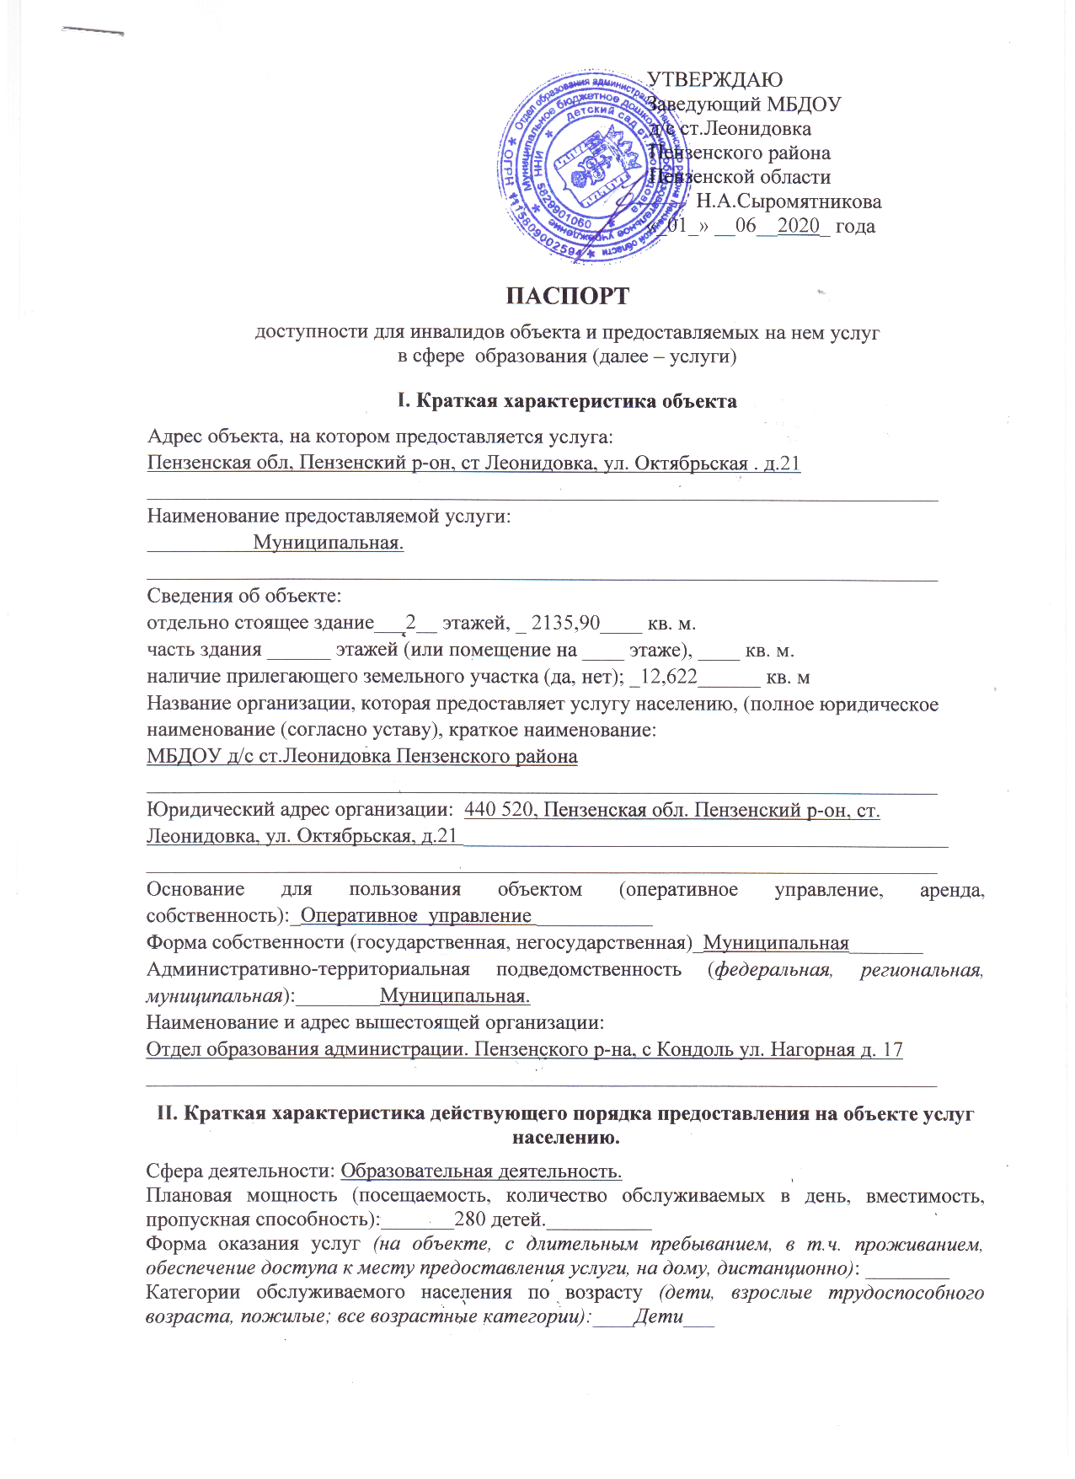

Категории обслуживаемых инвалидов (*инвалиды с нарушениями опорно-двигательного аппарата; нарушениями зрения, нарушениями слуха):_____________________________*

**III. Оценка текущего состояния доступности объекта и имеющихся**

**недостатков в обеспечении условий доступности объекта для инвалидов**

|  |  |  |  |  |
| --- | --- | --- | --- | --- |
| №  п/п | Основные показатели доступности для инвалидов объекта |  | | Оценка состояния доступности объекта и имеющихся недостатков в обеспечении условий доступности для инвалидов (да/нет) |
| 1. | выделенные стоянки автотранспортных средств для инвалидов | | нет | |
| 2. | сменные кресла-коляски | | нет | |
| 3. | адаптированные лифты | | нет | |
| 4. | поручни | | нет | |
| 5. | пандусы | | да | |
| 6. | подъемные платформы (аппарели) | | нет | |
| 7. | раздвижные двери | | нет | |
| 8. | доступные входные группы | | да | |
| 9. | доступные санитарно-гигиенические помещения | | нет | |
| 10. | достаточная ширина дверных проемов в стенах, лестничных маршей, площадок | | да | |
| 11. | надлежащее размещение оборудования и носителей информации, необходимых для обеспечения беспрепятственного доступа к объектам (местам предоставления услуг) инвалидов, имеющих стойкие расстройства функции зрения, слуха и передвижения | | нет | |
| 12. | дублирование необходимой для инвалидов, имеющих стойкие расстройства функции зрения, зрительной информации - звуковой информацией, а также надписей, знаков и иной текстовой и графической информации - знаками, выполненными рельефно-точечным шрифтом Брайля | | нет | |
| 13. | дублирование необходимой для инвалидов по слуху звуковой информации зрительной информацией | | нет | |
| 14. | иные | | нет | |

**IV. Оценка доступности предоставляемой на объекте услуги и имеющихся недостатков в обеспечении условий ее доступности для инвалидов**

|  |  |  |  |
| --- | --- | --- | --- |
| №  п/п | | Основные показатели доступности для инвалидов предоставляемой услуги. | Оценка состояния и имеющихся недостатков в обеспечении условий доступности для инвалидов предоставляемой услуги |
| 1. | | Наличие при входе в объект вывески с названием организации, графиком работы организации, плана здания, выполненных рельефно-точечным шрифтом Брайля и на контрастном фоне. | да |
| 2. | | | Обеспечение инвалидам помощи, необходимой для получения в доступной для них форме информации о правилах предоставления услуги, в том числе об | да |
|  | | | оформлении необходимых для получения услуги документов, о совершении ими других необходимых для получения услуги действий. | да |
| 3. | | | проведение инструктирования или обучения работников, предоставляющих услуги населению, для работы с инвалидами, по вопросам, связанным с обеспечением доступности для них объектов и услуг | да |
| 4. | | | наличие работников организаций, на которых административно-распорядительным актом возложено оказание инвалидам помощи при предоставлении им услуг | нет |
| 5. | | | предоставление услуги с сопровождением инвалида по территории объекта работником организации | нет |
| 6. | | | предоставление инвалидам по слуху, при необходимости, услуги с использованием русского жестового языка включая обеспечение допуска на объект сурдопереводчика, тифлопереводчика. | нет |
|  | | 7. | соответствие транспортных средств, используемых для предоставления услуг населению, требованиям их доступности для инвалидов | нет |
| 8. | | | Обеспечение доступа на объект, в котором предоставляются услуги. Собаки-проводника при наличии документа, подтверждающего ее специальное обучение, выданного по форме и в порядке, утвержденном приказом Министерства труда и социальной защиты Российской Федерации. | нет |
| 9. | | | Наличие в одном из помещений, предназначенных для проведения массовых мероприятий, индукционных петель и звукоусиливающей аппаратуры. | нет |
| 10. | | | Адаптация официального сайта органа и организации, предоставляющих услуги в сфере образования, для лиц с нарушением зрения (слабовидящих) | да |
| 11. | | | Обеспечение предоставления услуг тьютора | нет |
| 12. | | | Иные |  |
| **V. Предлагаемые управленческие решения по срокам и объемам работ, необходимых для приведения объекта и порядка предоставления на нем услуг в соответствие с требованиями законодательства Российской Федерации об обеспечении условий их доступности для инвалидов**\* | | | | |
| №  п/п | | | Предлагаемые управленческие решения по объемам работ, необходимым для приведения объекта в соответствие с требованиями законодательства Российской Федерации об обеспечении условий их доступности для инвалидов[1] | Сроки | |
| 1 | | | 1. Обеспечить систему средств информационной поддержки на всем пути движения (установить указатели направления движения к доступному входу в здание для МГН). | По мере поступления финансирования | |

|  |  |  |
| --- | --- | --- |
| №  п/п | Предлагаемые управленческие решения по объемам работ, необходимым для приведения порядка предоставления услуг в соответствие с требованиями законодательства Российской Федерации об обеспечении условий их доступности для инвалидов | Сроки |
| 1 | 1. У дверей санитарно-гигиенического помещения следует предусмотреть специальный знак (в том числе рельефный) на высоте 1,35 м, оборудовать доступную кабину системой тревожной сигнализации, обеспечиваю связь с помещением постоянного дежурного персонала. | По мере поступления финансирования |

**С учетом выводов оценки состояния и имеющихся недостатков в обеспечении условий доступности для инвалидов объекта и порядка предоставления услуги, приведенных в разделе III и IV паспорта.

1.